‬‬‬محتوای تمام شکلها انگلیسی شود

مجله علمی – پژوهشی
مهندسی عمران مدرس
دوره بیست و یکم، شماره 5، سال 1400

بررسی عددی پاسخ لرزهای پی وزنی توربین های بادی فراساحلی در خاک ماسه‌ای اشباع

علیرضا سعیدی عزیز کندی^{1*}، محمدحسن بازیار²، علی تاجی³، شروین سعداللهی⁴

- دکتری تخصصی استادیار، دانشکده مهندسی عمران، دانشگاه علم و صنعت ایران
- دکتری تخصصی استاد، دانشکده مهندسی عمران، دانشگاه علم و صنعت ایران
- فارغ التحصیل کارشناسی ارشد، دانشکده مهندسی عمران، دانشگاه علم و صنعت ایران
- فارغ التحصیل کارشناسی ارشد، دانشکده مهندسی عمران، دانشگاه علم و صنعت ایران

Email??????

تاریخ دریافت تاریخ پذیرش

چکيده
توربینهای بادی فراساحلی یکی از روشهایی است که استفاده از منابع تجدیدپذیر مانند باد را به‌منظور تولید انرژی میسر میکند و در سالهای اخیر در حال توسعه است. فونداسیون آن‌ها به علت حضور این سازه در شرایط خاص آب و هوایی و مکانی یکی از مهمترین بخشهای این سیستمها است به طوری که بخش قابل ملاحظهای از هزینه ساخت و اجرای یک توربین بادی را دربرمیگیرد. فونداسیون این سازهها بر اساس عمق آب، فاصله از ساحل و غیره انتخاب میشود که یکی از آنها پی وزنی است. این پی بر اساس وزن بالای خود پایداری سازه را در شرایط مختلف بارگذاری فراهم میکند. یکی از معیارهای مهم در طراحی این فونداسیونها بررسی آنها در مناطق دریایی و لرزه‌خیز، تحت بارگذاری زلزله است. همچنین وقوع روانگرایی در خاک ماسهای سست ناشی از بارگذاری سریع زلزله باید ارزیابی شود. در این پژوهش به مطالعه عددی پیهای وزنی توربین بادی فراساحلی به همراه سازه آن در خاک ماسهای به‌ صورت سه‌بعدی با نرمافزار Opensees پرداخته ‌شده است. مطالعات پارامتریک به‌ منظور بررسی ابعاد و عمق مدفون‌شدگی پی روی پاسخ خاک در فاصله نزدیک و دور از پی وزنی و همچنین روی عملکرد پی وزنی و سازه (نشست و دوران پی، جابه‌جایی افقی سازه) انجام‌ شده است. نتایج نشان میدهد که افزایش ابعاد پی باعث کاهش نشست و دوران پی شده اما بیشینه مقدار r_{u} (نسبت فشار آب حفرهای اضافی به تنش موثر اولیه) در خاک افزایش‌یافته است و شتاب تغییری نمیکند. افزایش عمق مدفونشدگی پی باعث کاهش نشست و دوران آن شد.

واژگان کليدي: توربینبادی فراساحلی، پی وزنی، روانگرایی، بارگذاری زلزله، مدلسازی عددی

- مقدمه
در سالهای اخیر، به دلیل کیفیت بالای انرژی باد در دریا، عدم نیاز به دستیابی زمین، آثار مخرب کمتر روی محیط زیست، استفاده از مزارع بادی فراساحلی جذاب شده است. فونداسیونها در توربینهای بادی فراساحلی (OWTs) از مهمترین بخشهای این سازه دریایی هستند که قریب به %34 هزینه ساخت و اجرای آن را در برمیگیرند [1]. با اینحال، به دلیل شرایط بارگذاری و محیطی سخت دریایی، پیش نیاز برای طراحی فونداسیون لازم است. علاوه بر این، برخی از مزارع بادی فراساحلی در مناطق فعال لرزهای مانند، نواحی ساحلی جنوب اروپا، آسیای شرقی، شمال امریکا ساخته خواهد شد که باعث ایجاد چالشهای بیشتر برای طراحی این فونداسیونها میشود [2].
زلزله میتواند بر اساس عملکرد ترکیبی سیستم پی- سازه- خاک روی فونداسیون و برجهای توربین بادی صدمات زیادی را برجای بگذارد. در محیط دریایی، با افزایش فشار آب حفرهای تحت بارگذاری لرزهای، خاک میتواند نرم شود. در بدترین حالت، زلزله باعث ایجاد روانگرایی در خاک و منجر به کاهش ناگهانی ظرفیت باربری و پایداری جانبی فونداسیون میشود که میتواند موجب ایجاد نشست یا دوران در پی یا سازه شود.
تجربیات میدانی بسیار کمی، در ارزیابی و طراحی فونداسیون برجهای بادی فراساحلی وجود دارد و معمولاً معیارهای توسعه‌یافته برای توربینهای بادی در خشکی مدنظر قرار می‌گیرد [2]. برای نمونه در آییننامه DNV که برای طراحی فونداسیون‌های توربینهای بادی فراساحلی است، برای شرایط خاص نواحی لرزهخیز به بررسی بیشتر پی و سازه توصیه شده است. همچنین در حالتی که خاک بستر نیز قابلیت روانگرایی را داشته باشد، باید مطالعات بیشتر صورت گرفته و در طراحی مدنظر قرار گیرد [3]. درنتیجه با توجه به عدم وجود مطالعات کافی و همچنین ملاحظات موارد مشخصی در آییننامههای مربوطه، درک مقاومت لرزهای فونداسیون توربین بادی دریایی بسیار محدود است، که نیاز به بررسیهای بیشتری در این زمینه وجود دارد.
اجزای توربینهای بادی فراساحلی و مستقر در خشکی در بیشتر موارد یکسان است. یکی از تفاوتهای اصلی طراحی این توربینها، فونداسیون آنها است. فونداسیون توربینهای بادی فراساحلی در خاک اشباع و در داخل آب قرار دارند و بسته به عمق آبی که توربین در آن قرار میگیرد، انواع بارگذاری، جنس بستر دریا و روشهای ساخت، انواع مختلفی داشته که رایجترین آنها؛ پی وزنی، پی سطلی مکشی، مونوپایل، ترایپاد و جاکت است. پی وزنی و مونوپایل معمولاً در اعماق کم (حداکثر تا m30) استفاده میشوند، در حالیکه ترایپاد و جاکت برای آبهای با عمق متوسط بین m30 تا m90 مناسب است [4]. بررسی جامعی روی طراحی فونداسیونهای فراساحلی در شرایط معمول بارگذاری توسط پژوهشگران انجام شده است به طوری‌که محاسبات و روند طراحی آنها به صورت کلی بیان شده است [4, 5].
پی وزنی با وزن بالای خود در پایداری کلی سازه در برابر لغزش و واژگونی گزینه مناسبی برای فونداسیون این توربینها در آبهای کمعمقتر است و به راحتی بار را از سازه به خاک زیر و اطراف خود منتقل میکند.
اثر پیهای منعطف با درنظرگرفتن اندرکنش سازه- پی بر روی تحلیل دینامیکی برجهای OWT توسط ادهیکاری و باتاچاریا در سال 2012 صورت گرفت و فرکانس طبیعی سیستم به دست آمد. نتیجهها نشان داد که فرکانس طبیعی برج توربین با کاهش سختیهای دورانی و جانبی پی و افزایش نیروی محوری در برج کاهش مییابد [6]. اثر بارگذاری قائم، پی ترکیبی (صفحهای فولادی به همراه شمع در زیر) و سختکننده روی ظرفیت خمشی مونوپایل با ترکیب بارگذاری زلزله و محیطی توسط آناستاسوپولس و تئوفیلو در سال 2016 مطالعه شد. [7]. مطالعهای دیگری که توسط ونگ و همکاران در سال 2018 انجام شد، پاسخ دینامیکی توربین بادی فراساحلی به همراه مونوپایل در خاک رس تحت بارگذاری موج، باد و زلزله مورد بررسی قرارگرفت. بدین منظور مدلسازی عددی و سه بعدی با درنظرگرفتن آثار اندرکنش شمع-خاک انجام شد. آثار پارامترهایی مانند سرعت باد، پریود موج، حداکثر شتاب زمین و پارامترهای خاک روی پاسخ دینامیکی سیستم (تغییرمکان و شتاب برج و لنگر خمشی مونوپایل) مورد مطالعه قرارگرفت [8]. در مطالعهای که توسط عطاری و همکاران (2016) صورت گرفت، عملکرد پی وزنی جدید (پی وزنی نسل سوم) مورد بررسی قرارگرفت. در پژوهش انجام شده که هزینه کمتر اجرای پی وزنی توربین بادی فراساحلی در محل را نشان داد، ظرفیت باربری قائم و جانبی نیز تحت بار استاتیکی و سیکلیک مورد آزمایش قرارگرفت [9]. تغییرمکانهای ناشی از بارگذاری سیکلیک در بلند مدت میتواند خطرآفرین باشد. در این راستا مطالعه عددی روی پی وزنی منعطف و صلب در بستر ماسهای برای یک توربین بادی فراساحلی تحت بارگذاری جانبی با سیکلهای کم تا خیلی زیاد توسط چوونگ در سال 2017 انجام شد. مقدار نشست سطحی و دوارن پی مورد بررسی قرارگرفت. مشخص شد که بیشتر جابه‌جایی بوجود آمده در سیکلهای ابتدایی اتفاق میافتد [10].
دشتی و همکاران در سال 2010 نشست ایجادشده ناشی از زلزله در خاک روانگرا را برای ساختمانهایی که روی پی سطحی قراردارند، مطالعه کردند [11]. در طراحی یک پی وزنی تحت بار سیکلیک، ضروری است که کاهشهای بزرگ و غیرقابلقبول در ظرفیت باربری به دلیل افزایش تجمعی در فشار آب حفرهای (کاهش پایداری) از بین بروند و دوران پی به دلیل نشستهای تفاضلی (کاهش سرویسپذیری) کاهش یابد. در سال 2011 روشی برای پیشبینی این پدیدهها در خاکهای غیرچسبنده توسط سافینوس و همکاران شرح داده شد. [12]. در سال 2019 تجمع فشار آب منفذی در خاک ماسهای و یکنواخت با حضور یک مونوپایل داخل خاک توسط لیا و همکاران مورد مطالعه قرارگرفت. مدلسازی سهبعدی برای یافتن پاسخ باقیمانده خاک تحت بارگذاری جانبی سیکلیک و موج انجام شد و اثرات اندکنشی موج- شمع- خاک نیز مدنظر قرار گرفت. نتایج نشان داد که تحت بارگذاری، وجود دوران مونوپایل در خاک، تأثیر بزرگی روی پاسخ فشار آب منفذی باقیمانده بستر دارد و دلیل آن هم اندرکنش شمع- خاک است. نرخ بالا رفتن فشار منفذی باقیمانده نزدیک به سطح شمع به دلیل سطح تماس نفوذناپذیر، تفاوت سختی شمع و خاک به طور قابل ملاحظهای سریع بود [13]. یو و همکاران (2015) چند آزمایش سانتریفیوژ لرزه‌ای را روی مدل‌های توربین بادی در شرایط خاک خشک و اشباع انجام دادند. در این آزمایش، فونداسیونها از نوع وزنی و مونوپایل بود و هرکدام به صورت جداگانه تحت بار لرزهای مورد بررسی قرار گرفتند. آن‌ها نتیجه گرفتند که عملکرد مدل‌ها در شرایط اشباع، کاملاً متفاوت با حالت خشک است و هر دو نوع فونداسیون رفتار متفاوتی دارند [2].
قاسمی فر و همکاران (2011)، لی و همکاران (2018) بر روی نشستهای پیشبینی شده توسط مدل رفتاری PDMY با نرم‌افزار Opensees مطالعاتی انجام دادند [14, 15].
برگی و همکاران (2016) با مطالعهای پارامتریک روی کمکمیراگرهای ستون مایع تنظیمشده گازی نصب شده روی ناسل، عملکرد و کاهش شتاب توربینهای بادی دریایی تحت تحریکات باد، موج و زلزله را بررسی کردند [16]. همچنین دزواره (2019) با استفاده از محاسبات نرم طراحی و بهینهسازی این میراگرها را در توربین‌های بادی فراساحلی مورد بررسی قرارداد و در مطالعهای دیگر تأثیر تلاطم باد بر رفتار هیدرودینامیکی توربین های بادی دریایی با فونداسیون مونوپایل بررسی شد [17, 18].
با توجه به پژوهشهای صورت گرفته در مطالعات مختلف روی فونداسیونهای توربینهای بادی فراساحلی، در شرایط روانگرا شدن خاک ماسهای و برای حالتی که فونداسیون از نوع پی وزنی است، به منظور بررسی دقیقتر این پیها در شرایط لرزهای مطالعاتی صورت نگرفته است. در این پژوهش، برای بررسی رفتار خاک ماسهای اشباع در فاصله نزدیک و دور از پی وزنی، تحت بارگذاری لرزهای از مدلسازی عددی با استفاده از نرمافزار Opensees استفاده شدهاست. در ابتدا نتایج مدلسازی با آزمایش سانتریفیوژ یو و همکاران (2015) درستی‌آزمایی شده است و سپس مطالعه پارامتریک به منظور بررسی اثر ابعاد و عمق مدفون شدگی پی وزنی روی بیشینه مقادیر r_{u} (نسبت فشار آب حفرهای اضافی به تنش موثر اولیه)، بیشینه مقادیر شتاب در خاک اطراف و دور از فونداسیون، نشست و دوران پی وزنی انجام شده است.
- مدلسازی عددی
با توجه به اینکه مطالعه روی خاک ماسهای اشباع با قابلیت روانگرایی موردنظر است و به دلیل توانایی نرمافزار Opensees در مدلسازی خاک اشباع، درنظرگرفتن اندرکنش پی- خاک در حالت روانگرایی خاک، از این نرمافزار منبعباز استفاده شد. به دلیل وجود تقارن در مدل، نصف مدل آزمایشگاهی یو و همکاران (2015) به صورت سه بعدی در نرمافزار Opensees مدلسازی شد. در گام اول، تحلیل استاتیکی و سپس دینامیکی انجام شد. مدلسازی خاک اشباع با فرمولاسیون همبسته u-p برای دو قسمت جامد و سیال و با استفاده از مدل رفتاری چندسطحی PDMY صورت گرفت که توانایی شبیهسازی رفتار خاکهای ماسه‌ای را تحت بارهای سیکلیک و لرزهای و در شرایط زهکشی شده و زهکشی نشده، دارد. تصاویر شماتیکی 2 تا 4 از نماهای متفاوت جزئیات دقیقتری را از مدلسازی عددی نشان میدهد. تصاویر با نرمافزار Auto CAD ترسیم شدهاند. در این مطالعه که نیمی از مدل آزمایشگاهی مدلسازی شد در شکل (4) قابل مشاهده است.
  - هندسه، ابعاد و مصالح مدل
در سال 2015 یک مدل فیزیکی از پی وزنی مربوط به توربین بادی فراساحلی توسط یو و همکاران در جعبه سانتریفیوژ ساخته و آزمایش شد. ابعاد نمونه آزمایشگاهی به ترتیب با طول، عرض و ارتفاع، cm3/53، cm1/24 و cm7/17 و در مقیاس نمونه اصلی (با درنظرگرفتن شتاب دوران g50 در سانتریفیوژ) به ترتیب با طول، عرض و ارتفاع m5/26، m12 و m8/8 بود. پی وزنی از جنس آلومینیوم با سختی Gpa70 با ابعاد m75/3×m75/3 و ارتفاع m2 بود. عمق مدفونشدگی پی در خاک به اندازه m5/1 بود. سازه به صورت ساده، از مجموع یک میله آلومینیومی و جرم متمرکز در بالای آن تشکیل شده بود، که قطر میله m5/0 و ارتفاع آن m13 بود. جرم متمرکز بالای آن ton6/10 بود. جرم متمرکز در این مدلسازی نماینده مجموعه ناسل و پرهها است. ارتفاع خاک درون جعبه m5/4 بوده است. بهمنظور درک بیشتر از ابعاد و هندسه مدل، شکل (1) آورده شده است. مدل با شتاب سنج (ACC)، مبدل فشار منفذی (PPT) و مبدل تفاضلی متغیر خطی (LVDT) نیز ابزار‌گذاری شده بود. محل این مبدلها در شکل نشان داده شده است. مشخصات پی، برج و جرم متمرکز بالای برج توربین به صورت کاملتری در جدول (1) ارائه شده است.

شکل 1. هندسه مدل در آزمایش سانتریفیوژ (مقطع عرضی) [2]
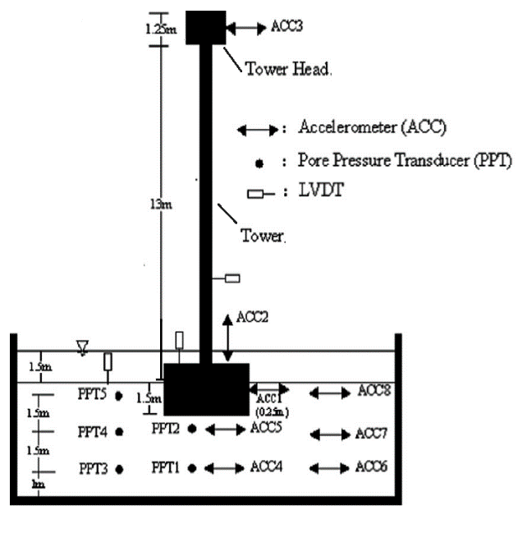
Fig. 1. Model geometry in centrifuge test (cross section) [2]
        - . مدل توربین بادی فراساحلی در آزمایش سانتریفیوژ یو و همکارن (2015)[2]
Dimension (m) |  | Weight (ton)
1.75*1.75*1.25 |  | 10.6 | Concentrated mass at the top of the tower
13 L=؛ 0.5 D= |  | 6.25 | Turbine Tower
3.75*3.75*2 |  | 75.9 | Gravity Foundation
 | In the prototype scale; L= Length, D= Diameter
Table 1. Offshore wind turbine model in Yu et al. (2015) Centrifuge test.[2]
مصالح مورد استفاده در این آزمایش و در مدلسازی عددی، ماسه تویورا با تراکم نسبی حدود %65 در حالت اشباع بوده و برای پی وزنی از یک جعبه آلومینیومی استفاده شده بود. مشخصات کاملتر در جداول (2 و 3) آورده شده است.
        - . مشخصات خاک (ماسه تویورا)
Value | Properties
1.9 (ton/m³) | Saturated Density
65% | Relative Density
65 MPa | Maximum Shear Moudule
31º | Friction Angel
Table 2. Soil characteristics (Toyoura sand)
        - . مشخصات مصالح پی وزنی
Value | Properties
2.6 (ton/m³) | Density
70 GPa | Elastic Moudule
20 MPa | Yield Stress
0.33 | Poisson's Ratio
Table 3. Specifications of Gravity Foundation

  - چگونگی مدلسازی در نرمافزار
به منظور مدلسازی از نرمافزار Opensees استفاده شده، که در آن المانهایی برای مدل‌سازی جامد- سیال به‌ صورت همبسته وجود دارد تا بتوان بر اساس تئوری بایوت برای محیطهای متخلخل مثل خاک، آن را شبیه‌سازی کرد تا بر اساس فرمولاسیون جامد- سیال، ایجاد فشار آب حفرهای، توزیع و زایل شدن آن را محاسبه کند

      - . هندسه مدلسازی عددی درستی‌آزمایی شده به صورت شماتیک در صفحه؛ a) xz و b) yz
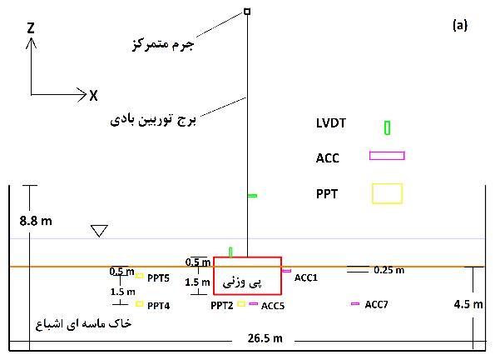
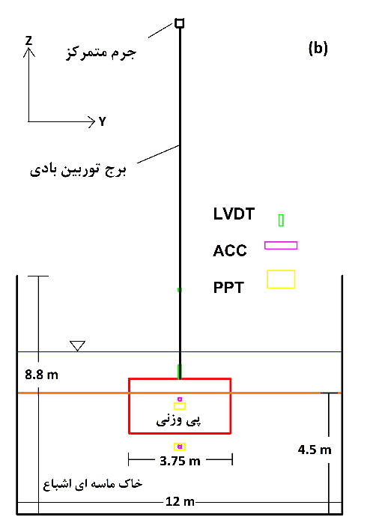
Fig. 2. Geometry of validated numerical model schematically on the; a) xz and b) yz plane

مدل رفتاری چند تسلیمی وابسته به فشار (PDMY)، به ‌منظور مدل‌سازی خاکهای دانهای و بدون چسبندگی است. این مدل رفتاری، به دلیل توانایی در شبیهسازی رفتار پهن‌شدگی خاک و تجمع دائمی کرنش برشی سیکلیک دارای پاسخهای قابل قبولی در مسائل مربوط به روانگرایی در مطالعات ژئوتکنیک لرزهای است. بنابراین در این پژوهش برای مدل‌سازی مناسب از مدل رفتاری PDMY استفاده ‌شده است [19]. برای مطالعات بیشتر در مورد معادلات حاکم بر مدل رفتاری PDMY میتوان به پیروست (1985) و الگمل و همکاران (2003) مراجعه کرد [20, 21].

        - . پارامترهای خاک ماسهای در مدل رفتاری PDMY.
Toyoura sand with Relative Density 60% | Units | Parameters
1.9 | ton/m³ | Mass Density
75000 | kPa | The initial shear modulus (reference) (G_{r}) in  p’ = 80kPa
200000 | kPa | The initial shear modulus (reference) (B_{r}) in  p’ = 80kPa
29 | Degree | Friction Angel
10 | Percent | Maximum shear modulus in p’ = 80kPa
80 | kPa | Comprehensive reference pressure
0.5 | - | Fixed coefficient d
Table 4. Sandy soil parameters in PDMY behavioral model

به دلیل وجود تقارن در هندسه، نصف مدلسازی به صورت سه بعدی انجام شد. بعد از انجام حساسیتسنجی تعداد المانهای خاک ماسهای اشباع 12096 انتخاب شد. تعداد 102 المان و 114 گره برای مدلکردن پی وزنی و میله استفاده شده است. برای المانهای خاک از دستور BrickUP استفاده شده است. المانهای مربوط به پی وزنی و برج با کمک elasticBeamColumn در نرمافزار مدل شدهاند که برج رفتار الاستیک خطی دارد و برای پی وزنی رفتار صلب (استفاده از مدول الاستیسیته بسیار بالا در صفحه افقی و مدول الاستیسیته آلومینیوم Gpa70 در راستای z) درنظرگرفته شده است.
بهمنظور تعیین شرایط مرزی مدلسازی عددی موافق با آزمایش سانتریفیوژ از شرایط زیر استفاده شد:
الف) به دلیل استفاده از موج زلزله و انتشار آن در یک جهت در فضای سهبعدی، تغییرمکان تمام گرهها در چهار طرف جعبه سانتریفیوژ در دو جهت x و y بستهشدهاند. همچنین تمام گرهها در کف مدل فقط در راستای z بسته شدهاند.
ب) تمام گرهها در داخل مدل (خاک اشباع) و در مرزهای پایین و اطراف مدل، در راستای درجه آزادی چهارم (مربوط به اندازهگیری فشار آب حفرهای) باز گذاشته شدهاند و فقط گره‌های موجود در سطح خاک نیز به منظور اجازه خروج فشار آب حفرهای اضافی ایجاد شده، برای زهکشی بسته شدهاند.
ج) همچنین به منظور سادگی و کاهش زمان تحلیل از تقارن محوری استفاده شده است و نیمی از مدل سهبعدی آنالیز شد. به همین دلیل شرایط مرزی برای گرهها در صفحه تقارن نیز اعمال شد.
طبق مطالعات انجام شده در پایاننامه رامیرز در سال 2010 در دانشگاه سن دیگو کالیفرنیا، تعیین اندرکنش پی و خاک با ایجاد وابستگی حرکتی equalDOF بین گرههای پی و خاک اطراف آن در مدلسازی سهبعدی، یک روش بسیار عالی برای مدلسازی اندرکنش در خاک با قابلیت روانگرایی است [22].

      - . هندسه مدلسازی عددی درستی‌آزمایی شده به صورت شماتیک در صفحه xyبه همراه محل خروجیهای شتاب، تغییرمکان و فشار آب حفرهای
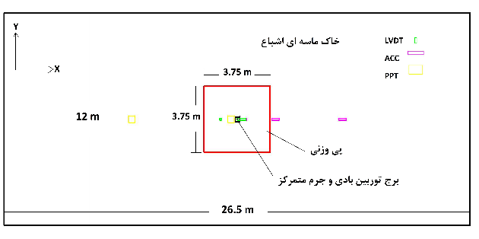
Fig. 3. Geometry of validated numerical model schematically on the xy plane with accelerometers, LVDTs and pore water pressure gauges
بنابراین در این مطالعه نیز تمام اندرکنش بین خاک و پی به صورت ایجاد وابستگی حرکتی equalDOF بین گرههای پی و خاک تعریف شده است. همچنین با توجه به آزمایش یو و همکارن، گره اتصال سازه به پی در مدلسازی هم به صورت کاملاً گیردار در نظرگرفته شد.

شکل 4. نمای شماتیک از مدل عددی درستی‌آزمایی شده در این پژوهش (صفحه xy) که به دلیل وجود تقارن در راستای x نیمی از آن مدلسازی شده است.
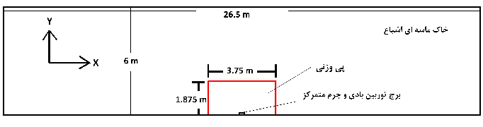
Fig. 4. Schematic view of the validated numerical model in this study (xy plane) which is modeled due to the symmetry in the x direction.

درصد میرایی رایلی درنظرگرفته شده که فقط روی مقادیر پاسخ سازه اثرگذار است به مقدار %5 درنظر گرفته شد.
جدول (4) پارامترهای مورداستفاده از خاک ماسهای سست را برای مدلسازی با مدل رفتاری PDMY در این پژوهش نشان میدهد.
  - مشخصات زلزله ورودی
موج زلزله ورودی در آزمایش سانتریفیوژ یو و همکاران، به ‌صورت شکل (5) بوده و دارای شتاب حداکثر g649/0 بود. فرکانس غالب موج ورودی تقریباً حدود Hz 1 بوده است که بنا به گزارش آنها از فرکانس طبیعی مدل توربین بادی کمتر بوده است. این موج پیشتر در پروژه VELACS استفاده‌شده است [2].

. شتاب ورودی به کف جعبه سانتریفیوژ و کف مدل عددی[2]
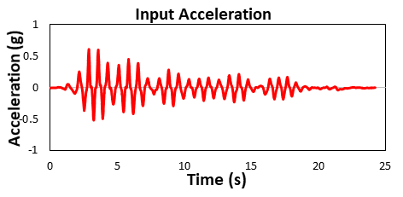
Fig. 5. Acceleration to the bottom of the centrifuge box and numerical model [2]
- درستیآزمایی
بعد از مدلسازی و تحلیل مدل ساخته شده، نتایج ارائه شده در پژوهش یو و همکاران (2015) با نتایج مدل عددی برای درستیآزمایی مقایسه شد. در نتایج عددی و آزمایشگاهی تطابق خوبی پیدا شد. مقادیر شتاب، نسبت فشار آب حفرهای اضافی، نشست پی وزنی و جابه‌جایی افقی برج در ارتفاع m25/3 درستی‌آزمایی شدند.
  - فشار آب حفرهای اضافی
با توجه به شکل (1) و محل قرارگیری مبدلهای فشار آب حفرهای در آزمایش و باتوجه به گزارش مقادیر PPT2، PPT4 و PPT5 به ترتیب در موقعیتهای m1، m6 و m6 از مرکز مدل در راستای x و در اعماق m2، m2 و m5/0 در راستای z، در پژوهش یو و همکاران، در این پژوهش هم مقادیر r_{u} (نسبت فشار آب حفرهای اضافی به تنش مؤثر اولیه) در این مکانها درستی‌آزمایی شدند و در شکل (6) قابل‌مشاهده هستند. نتایج درستی‌آزمایی نشان میدهد که مدل‌سازی انجام‌شده به‌خوبی قادر به تعیین فشار آب حفرهای در خاک در نقاط مختلف است. مقدار r_{u} در مدل توربین بادی فراساحلی به همراه پی وزنی در خاک ماسهای، در لایههای نزدیک به سطح خاک، نزدیک به یک است و در لایههای پایینتر این مقدار کمتر از 1 بوده است. همچنین مقدار r_{u} در زیر پی وزنی به دلیل وجود سربار زیاد ناشی از وزن پی، بسیار کمتر از 1 بوده است.

      - . تغییرات نسبت فشار آب حفرهای اضافی (r_{u}) برحسب زمان مربوط به مبدل؛ a) PPT5 و b) PPT4 بهترتیب در عمق m5/0 و m2 خاک بافاصله دور از پی وزنی و c) PPT2 در عمق m2 خاک قرارگرفته در زیر پی وزنی
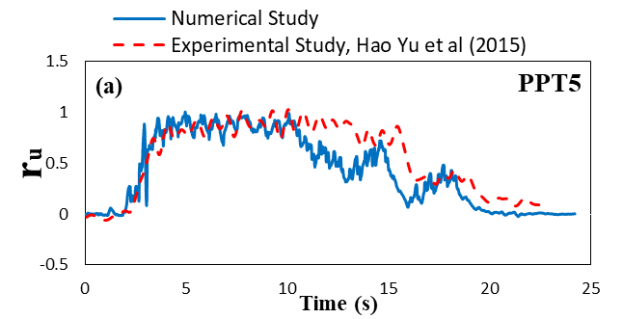
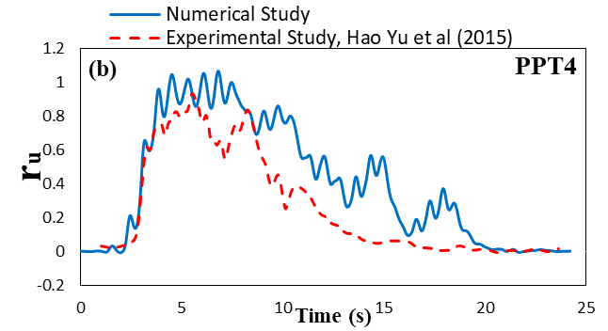
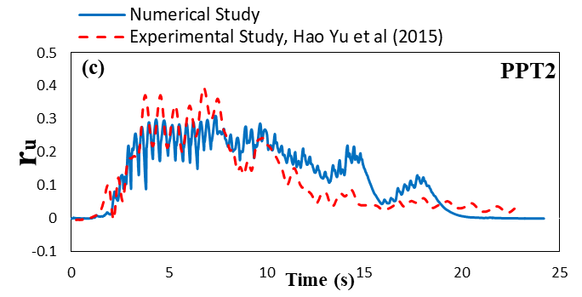
Fig. 6. Changes in the excess pore water pressure ratio (r_{u}) over time, related to; a) PPT5 and b) PPT4 transducer at 0.5m and 2m depth of soil far from the foundation, respectively, and c) PPT2 transducer at 2m depth of soil under foundation

  - شتاب
مقادیر شتاب با توجه به قرارگیری شتاب سنج‌ها (ACC) در خاک مشابه با پژوهش یو و همکاران (2015)، برای درستی‌آزمایی در مدل‌سازی اندازهگیری شد. شکل (7) مقادیر گزارش‌شده شتاب در مدل آزمایشگاهی و عددی است که مشاهده میشود در تمام نمودارها بیشینه مقدار شتاب در حالت آزمایشگاهی و عددی بسیار به هم نزدیک هستند. مقدار PGA در شتابسنج‌های زیر در جدول ‏جدول 5 گزارش شده است.

      - . تغییرات شتاب افقی برحسب زمان مربوط به؛ a) ACC1 در عمق m25/0 خاک در کنار پی وزنی، b) ACC5 در عمق m2 خاک زیر پی وزنی و c) ACC7 در عمق m2 خاک بافاصله دور از پی وزنی
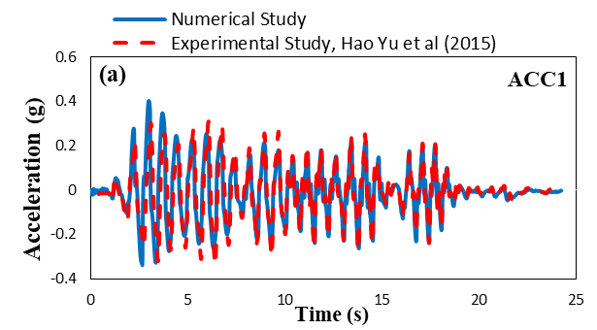
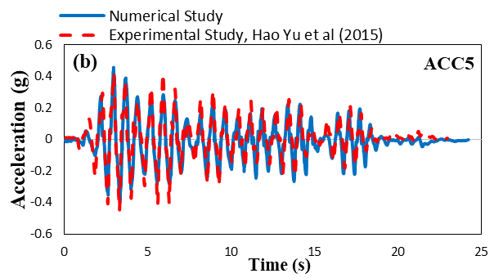
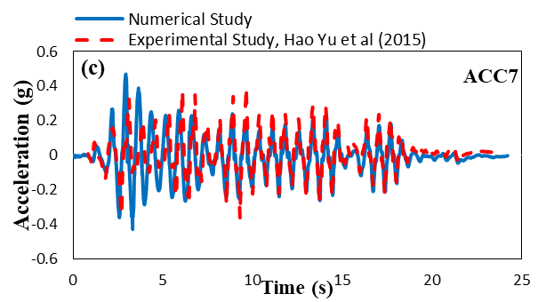
Fig. 7. Horizontal acceleration changes with time, related to; a) ACC1 at 0.25m of soil depth next to the foundation, b) ACC5 at 2m of soil depth under foundation and c) ACC7 at 2m of soil depth far from foundation
        - . مقادیر PGA برحسب g در شتابسنج‌های گزارش‌شده در مطالعه آزمایشگاهی یو و همکاران (2015) و مطالعه عددی
 |  | PGA values (g)
Accelerometer | Experimental study of Yu et al. (2015) |  | Numerical Study | Variation (%)
ACC1 | 0.31 |  | 0.39 | 26
ACC5 | 0.45 |  | 0.46 | 2
ACC7 | 0.39 |  | 0.46 | 18
Table 5. PGA values according to g in accelerometers reported in the experimental study of Yu et al. (2015) and numerical study
  - نشست پی وزنی و جابه‌جایی افقی سازه
نتایج تغییر مکان افقی ماندگار سازه توربین بادی در ارتفاع m25/3 از سطح خاک و نشست پی وزنی با توجه به گزارش داده‌شده در پژوهش یو و همکاران در سال 2015، درستی‌آزمایی شدند و نتایج به‌ صورت جدول (6) ارائه ‌شده است. مقدار نشست نهایی در حالت عددی تقریباً 28/0 مقدار به‌دست‌آمده در حالت آزمایشگاهی است. با توجه به مطالعات پیشین مشخص شد که در واقعیت و در هنگام روانگرایی خاک و بالا رفتن فشار آب حفرهای اضافی، به دلیل تغییر در ساختار اسکلت خاک، ضریب نفوذپذیری نیز افزایش خواهد یافت (قاسمی فر و همکاران، 2011). این مورد در مطالعات جعفرزاده و یاناگیساوا در سال 1995 نیز نشان داده‌شده است. در هنگام روانگرایی، ذرات خاک تماس کامل خود را با یکدیگر ازدست ‌داده و مسیری جدید را برای عبور آب مهیا میکند که باعث افزایش در ضریب نفوذپذیری خاک میشود. بر این اساس توضیح داده شدهاست که با استفاده از مقدار ضریب نفوذپذیری اولیه و ثابت در مدل‌سازی عددی در حین روانگرایی با نرمافزار Opensees، مقدار نشست کمتر از مدل آزمایشگاهی و واقعی به دست میآید و در پژوهش قاسمیفر و همکاران مقدارنشست در حالت عددی حدود 4/0 در حالت آزمایشگاهی بود، اما مقدار فشار آب حفره‌ای اضافی و r_{u} به‌درستی و با دقت مناسب مدل شد. آنها پیشنهاد دادند که برای رفع این مشکل میتوان مقدار نفوذپذیری را در هنگام مدل‌سازی و در سه مرحله افزایش فشار آب حفره‌ای، در حین روانگرایی خاک و در هنگام زایل شدن فشار آب حفرهای اضافی، تغییر داد و در پژوهش خود مقدار 4/0 به 75/0 رسید [14]. همچنین در مطالعهای دیگر که لی و همکاران در سال 2018 انجام دادند نیز نتیجه مشابهی حاصل شد که مقدار نشست نشان داده‌شده در نرمافزار Opensees برای خاک ماسهای اشباع به دلیل فرض اولیه و ثابت برای مقدار ضریب نفوذپذیری در هنگام تحلیل کمتر از مقدار واقعی شدهبود.
        - . مقادیر جابه‌جایی سازه توربین بادی و مقدار نهایی نشست پی وزنی در مطالعه آزمایشگاهی و عددی
Settlement of Foundation (cm) | Residual horizontal displacement at a height of 3.25 m (cm)
8.94 | 2.15 | Numerical Study
31.95 | 2.23 | Experimental study of Yu et al. (2015)
Table. 6. The displacement values of the wind turbine structure and the final amount of gravity foundation in experimental and numerical study

در پژوهش آنها نیز مقدار نشست در حالت عددی با مدل رفتاری PDMY حدوداً 35/0 مقدار واقعی بود [15]. در مطالعه حاضر هم مقدار نشست خاک ماسهای اشباع در نرمافزار Opensees با مدل رفتاری PDMY مانند مطالعات ذکرشده، کمتر از مقدار واقعی و آزمایشگاهی بوده است و این نسبت خطا تقریباً برابر با مقادیر گزارش‌شده در مطالعات پیشین بوده است.
- حساسیتسنجی
تعدادی آنالیز بهمنظور حساسیتسنجی مقادیر پاسخ نسبت به ابعاد و تعداد المانها انجام گرفت. با توجه تحلیلهای صورت گرفته، مشخص شد که تغییر در شبکهبندی مدل، روی پاسخ جابه‌جایی افقی سازه اثرگذار است. با توجه به شکل 13، با تعداد المان بیشتر از 12000 عدد (12096 عدد ) جابه‌جایی افقی سازه تقریباً مقدار کمی تغییر میکند. با افزایش تعداد المانها زمان تحلیل به شدت افزایش مییابد.

      - . تغییرات حساسیت تعداد المانها (mesh study) نسبت به نغییرمکان افقی باقیمانده در سازه توربین بادی و زمان تحلیل
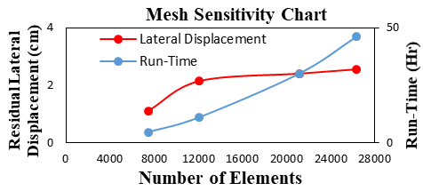
Figure. 8. Sensitivity Changes of the element number (mesh study) to the remaining horizontal displacement in the wind turbine structure and analysis time
- نتایج و بحث
مطالعات پارامتریک جدول (7) به منظور بررسی اثر ابعاد و عمق مدفونشدگی پی وزنی روی حداکثر مقادیر r_{u} و حداکثر مقادیر شتاب در اعماق زیر پی، کنار و دور از پی وزنی انجام شد. همچنین اثر پارامترهای فوق روی نشست پی وزنی و دوران آن بررسی شد.
        - . مشخصات پی وزنی در مطالعات پارامتریک
Type of Analysis | Parametric Study
2.75 m*2.75 m | Dimensions of the foundation
3.75 m*3.75 m
4.75 m*4.75 m
0.5 m | Burial depth of foundation
1 m
1.5 m
Table 7. Specifications of gravity foundation in parametric studies

  - اثر ابعاد پی وزنی
مطابق با جدول (7) به ‌منظور بررسی اثر ابعاد پی وزنی، سه حالت برای پی وزنی درنظرگرفتهشد. در شکل (9) که حداکثر مقدار r_{u} را برحسب عمق خاک در زیر پی وزنی (در x = 0) نشان میدهد، مقدار حداکثر فشار آب حفرهای اضافی با حرکت از کف مدل تا زیر پی وزنی کاهش‌یافته است. دلیل آن می‌تواند مربوط به شرایط مرزی فشار آب در کف مدل (عدم زهکشی) و اعمال شتاب به کف مدل و وجود انرژی زیاد در آنجا باشد. همچنین وجود سربار (پی وزنی) روی خاک میتواند اثرگذار باشد به شکلیکه اثر سربار روی تنش موثر قائم خاک با افزایش عمق بهصورت کاهشی است. به بیانی دیگر با کاهش عمق و نزدیک شدن به سمت پی وزنی و وجود اثر سربار، مقدار نسبت فشار آب حفرهای اضافی کاهش‌یافته و به این معناست که خاک دیرتر به سمت روانگرایی حرکت میکند. از طرفی کاهش ابعاد پی (با ثابت بودن وزن مخصوص پی)، ازدیاد فشار سربار به خاک را به دنبال داشته که نتیجه آن به ترتیب در کف مدل و زیر پی وزنی کاهش %7 و %25 حداکثر مقدار r_{u} است.
شکل (10) که مربوط به کنار پی وزنی است، مشابه با حالت پیش نشان میدهد که با کاهش عمق خاک ابتدا بیشینه مقدار r_{u} کاهش‌یافته و بعد از آن در کنار پی تا سطح خاک افزایش یافته‌ است، چراکه دیگر اثر سربار پی وجود نداشتهاست. ملاحظه می‌شود، در اعماق زیر پی، تغییر ابعاد آن اثر بسیار اندکی روی بیشینه مقدار r_{u} دارد. همچنین به نظر میرسد تا عمق m5/1، با افزایش ابعاد پی از m75/2 به m75/4، به علت مقدار کمتر دوران پی و خروج کمتر فشار آب حفرهای اضافی، بیشینه مقدار r_{u} بهطور میانگین %16 بیشتر شده است.
در فاصله دور از پی شکل (11) از عمق 0 تا m5/4- بیشینه مقدار r_{u} به‌طور پیوسته کاهشی شده است چراکه از آثار پی وزنی دور بوده و تنش مؤثر در اعماق نزدیک به سطح خاک کمتر است. بنابراین بیشینه مقدار r_{u} در خاک ماسهای دور از پی وزنی سریعتر از خاک اطراف و زیر پی به سمت روانگرایی حرکت میکند. علاوه برآن واضح است که با فاصله گرفتن از پی در راستای x اثرگذاری ابعاد پی روی بیشینه مقدار r_{u} کم شده و این اثر در اعماق بیشتر خاک تقریباً از بین رفتهاست. با مشاهده شکل (11) میتوان دریافت که با افزایش ابعاد پی از m75/2 به m75/4، در اعماق کمتر از m5/1 حداکثر مقدار r_{u} به طور میانگین %5 افزایش داشتهاست.

      - . تغییرات حداکثر مقدار r_{u} برحسب عمق خاک در زیر پی وزنی برای ابعاد مختلف پی
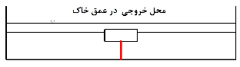
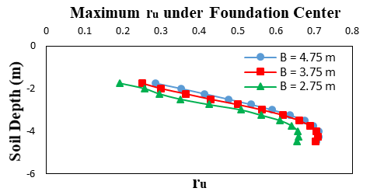
Fig. 9. Changes in the maximum amount of ru in terms of soil depth under foundation for different dimensions of the foundation

      - . تغییرات حداکثر مقدار r_{u} برحسب عمق خاک نزدیک به پی وزنی برای ابعاد مختلف پی
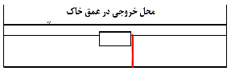
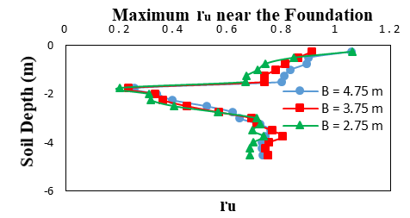
Fig. 10. Changes in the maximum amount of ru in terms of soil depth near the foundation for different dimensions of the foundation
      - . تغییرات حداکثر مقدار r_{u} برحسب عمق خاک بافاصله دور از پی وزنی برای ابعاد مختلف پی
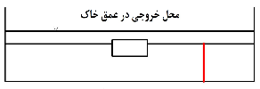
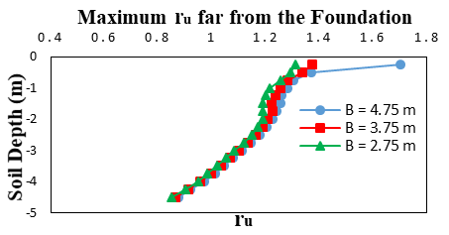
Fig. 11. Changes in the maximum amount of ru in terms of soil depth far from the foundation for different dimensions of the foundation

در شکل (12) حداکثر مقدار شتاب برحسب عمق خاک در زیر، نزدیک و دور از پی وزنی نشان داده‌شده است. همان‌طور که بیان شد، در مرکز مدل مقدار r_{u} از کف مدل تا زیر پی، کاهش‌یافته است، اما خاک همچنان اشباع کامل بوده و مقدار r_{u} همچنان بالاتر از صفر است که این به معنی رفتار نرمتر خاک اشباع و وجود تغییر مکان‌های بیشتر و میرایی زیاد در خاک است. بههمین دلیل میتوان انتظار داشت که بیشینه مقدار شتاب از کف مدل تا زیر پی روندی کاهشی داشتهباشد. با نزدیک شدن به زیر پی وزنی، آثار سربار و تنش مؤثر در خاک زیاد و حداکثر مقدار r_{u} کم میشود بنابراین با کاهش عمق حداکثر مقدار شتاب باید با شیب ملایمتری کاهش پیدا کند(شکل 12). این روند نیز در پژوهش جعفریان و همکاران (2017) نیز مشاهده ‌شده است [23]. در این پژوهش ملاحظه میشود که مقدار شتاب حداکثر با تغییر در ابعاد پی وزنی به‌صورت قاعدهمند رفتار مشخصی ندارد و آنچنان تحت تأثیر ابعاد پی وزنی نیست.
مقدار شتاب حداکثر در کنار پی وزنی با کاهش عمق کاهش مییابد. از روی شکل پیداست که مقدار شتاب حداکثر مانند حالت قبل به دلایل مشابه، با کاهش عمق خاک تا زیر پی، شیب کاهشی و گهگاه افزایشی دارد. در ادامه با کاهش عمق تا سطح خاک به دلیل افزایش حداکثر مقدار r_{u} مقدار شتاب حداکثر باید تقلیل یابد. از سوی دیگر ازدیاد جابه‌جایی پی و خاک و گه‌گاه منفی شدن r_{u} در زمان، باید باعث افزایش حداکثر مقدار شتاب شود. درمجموع تمام عوامل مذکور، از مقدار شتاب حداکثر با شیب کمتری کاسته میشود [23]. نکته موردنظر درباره اثر ابعاد پی روی شتاب حداکثر در این محل مانند حالت قبل است.
همچنین در فاصله دور از پی وزنی ملاحظه میشود که با کاهش عمق خاک به دلیل افزایش r_{u} و نرمتر شدن خاک، مقدار شتاب حداکثر کاهش مییابد. بدین معنی که با فاصله گرفتن از پی وزنی و آثار سربار ناشی از وزن پی و سازه، کاهش میزان شتاب حداکثر فقط تحت تأثیر مقدار نرم شدگی خاک (تغییر r_{u}) است. علاوه برآن میتوان دریافت که تغییرات ابعاد پی روی حداکثر مقدار شتاب در این محل به مراتب اثر کمتری نسبت به مکانهای نزدیک به پی وزنی داشتهاست.

      - . تغییرات حداکثر مقدار شتاب برحسب عمق خاک در زیر، نزدیک و دور از پی وزنی برای ابعاد مختلف پی
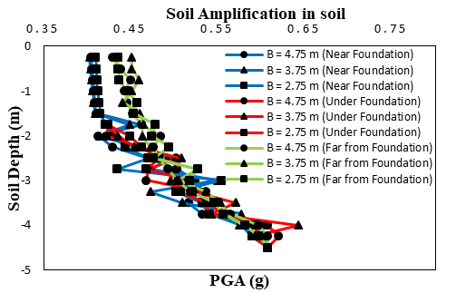
Fig. 12. Changes in the maximum amount of acceleration in terms of soil depth under, near and far from foundation for different dimensions of the foundation

با توجه به شکل (13) میتوان دریافت که با افزایش ابعاد پی وزنی، مقدار تغییر مکان افقی سازه در ارتفاع m25/3 به مقدار ناچیز کاهش مییابد. با تغییر ابعاد پی از m75/2 به m75/4 مقدار نشست پی به دلیل توزیع وزن پی در سطح بیشتر(کاهش فشار) حدود %35 کمتر شده است. همچنین با توجه به شکل (14) مشاهده میشود که میزان دوران پی وزنی ناشی از نشست تفاضلی با افزایش ابعاد پی از m75/2 به m75/4 به مقدار %60 کمتر شده است و این میتواند به دلیل مقاومت بهتر پی با ابعاد بزرگ‌تر در مقابل لنگر واژگونی باشد.

      - . تغییرات جابه‌جایی افقی سازه و نشست متوسط پی وزنی برحسب ابعاد پی
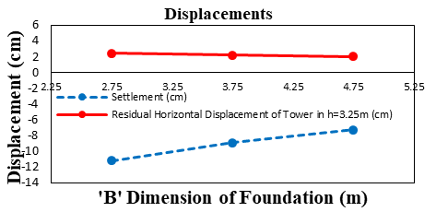
Fig. 13. Changes in horizontal displacement of the structure and average settlement of foundation in terms of foundation dimensions

      - . تغییرات دوران ناشی از نشست تفاضلی پی وزنی برحسب ابعاد پی
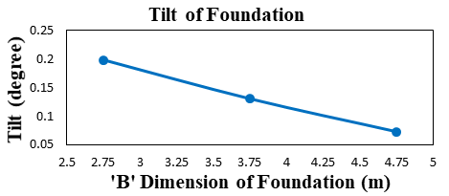
Fig. 14. Changes in rotation due to differential settlement in terms of foundation dimensions

  - اثر عمق مدفونشدگی پی وزنی
به ‌منظور بررسی اثر عمق مدفون‌شدگی پی وزنی (D) بر پارامترهای شتاب و r_{u} در خاک و همچنین روی تغییر مکان، نشست پی و دوران آن، 3 حالت برای پی با عمق مدفون‌شدگی m5/0، m1 و m5/1 مورد تحلیل قرار گرفت (جدول 7). نتیجهها به ‌صورت‏ شکل 12 تا‏ شکل 17) ارائه شده است. در شکل (10) مشاهده میشود که حداکثر مقدار r_{u} از کف مدل تا زیر پی وزنی کاهش مییابد. با تغییر عمق مدفون‌شدگی پی از m5/0 تا m5/1 و درنتیجه اثر افزایش سربار ناشی از وزن پی و تنش مؤثر در خاک، با حرکت از کف مدل تا زیر پی حداکثر مقدار r_{u} با شیب بیشتری (حدود %30) کاهش‌یافته است. شکل (15) نشانمیدهد افزایش عمق مدفون‌شدگی پی در اعماق نزدیک به کف مدل، کاهش را در تنش مؤثر ناشی از ستون خاک بهدنبال داشته و ازطرفی باعث افزایش سربار ناشی از وزن پی بر خاک شده است. با درنظرگرفتن این دو اثر ناهمسو، نتیجه آن افزایش حداکثر مقدار r_{u} به اندازه %24 شدهاست. این مقدار در موقعیت زیر پی وزنی حدود %15 شد.
شکل (11) که مربوطبه محلی در کنار پی وزنی است، نشان میدهد با افزایش عمق مدفونشدگی پی از m5/0 تا m5/1 در کف مدل، حداکثر مقدار r_{u} به دلایل مشابه با بخش قبل، حدود %30 زیاد شده و رفته‌رفته با کاهش عمق تا زیر پی وزنی، حداکثر مقدار r_{u} سریعتر کاهشمییابد. همچنین در ادامه با کاهش عمق تا سطح خاک مقدار r_{u} به‌صورت نامنظم افزایش مییابد.
درشکل (12) با تغییر عمق مدفونشدگی پی از m5/0 تا m5/1، حداکثر مقدار r_{u} در اعماق پایین تحت تأثیر آثار پی وزنی نبوده و در اعماق کمتر و نزدیک به سطح خاک، دارای آثار کمتری نسبت به دو حالت قبل بوده است. به عبارتی دیگر می‌توان گفت که با افزایش عمق مدفونشدگی پی در خاک، میزان سطح تماس پی با خاک بیشتر بوده و جرم بیشتری از پی در خاک قرار میگیرد. انتقال انرژی ناشی از حرکات پی به خاک اطراف زیادتر میشود. نتیجه آن بر حداکثر مقدار r_{u} در فاصله دور از پی اثرگذار شدهاست.

      - . تغییرات حداکثر مقدار r_{u} برحسب عمق خاک در زیر پی وزنی برای پی با عمق مدفون‌شدگی مختلف
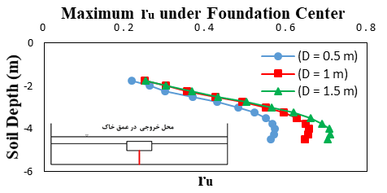
Fig. 15. Changes in the maximum amount of ru in terms of soil depth under foundation for foundations with different burial depths

      - . تغییرات حداکثر مقدار r_{u} برحسب عمق خاک نزدیک به پی وزنی برای پی با عمق مدفون‌شدگی مختلف
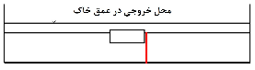
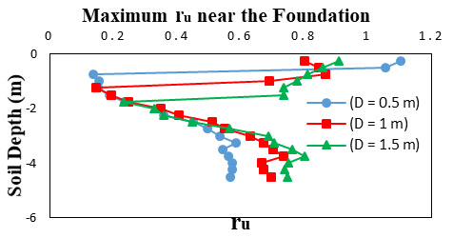
Fig. 16. Changes in the maximum amount of ru in terms of soil depth near the foundation for foundations with different burial depths

      - . تغییرات حداکثر مقدار r_{u} برحسب عمق خاک بافاصله دور از پی وزنی برای پی با عمق مدفون‌شدگی مختلف
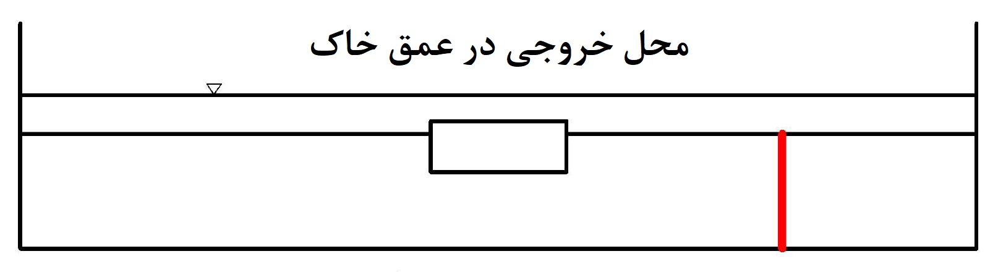
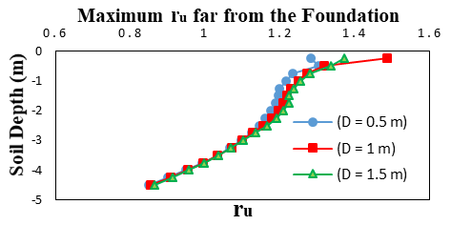
Fig. 17. Changes in the maximum amount of ru in terms of soil depth far from the foundation for foundations with different burial depths

با توجه به شکل (13) میتوان دریافت که با کاهش عمق از کف مدل تا زیر پی وزنی، حداکثر مقدار شتاب در خاک زیر آن کاهش‌یافته اما تغییرات در عمق مدفونشدگی پی تأثیر واضح و منظمی روی پاسخ شتاب خاک ندارد. همچنین میزان شتاب در خاک کنار پی و در خاک بافاصله دور از پی، با افزایش عمق مدفون‌شدگی پی تغییری نمیکند.
با افزایش عمق مدفون‌شدگی پی وزنی از m5/0 تا m5/1، به نظر میرسد که به علت مقاومت پی در برابر واژگونی تحت بار زلزله، میزان دوران پی ناشی از نشست تفاضلی حدود %13 کمتر شود که درشکل (15) قابل مشاهده است. از طرف دیگر هر چقدر یک پی به مقدار بیشتری در خاک مدفون باشد، مقدار نشست مورد انتظار نیز باید کمتر شود [24]، که در اینجا حدود %40 کاسته شده است و درشکل (14) به وضوح دیده میشود. همچنین میزان تغییرمکان افقی سازه در ارتفاع m25/3 تقریباً ثابت بوده است.

      - . تغییرات حداکثر مقدار شتاب برحسب عمق خاک در زیر، نزدیک و دور از پی وزنی برای پی با عمق مدفون‌شدگی مختلف
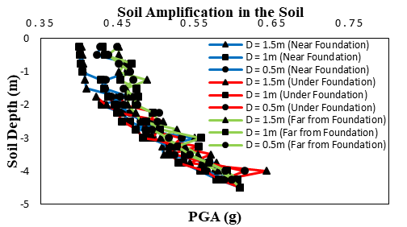
Fig. 18. Changes in the maximum amount of acceleration in terms of soil depth under, near and far from foundation for foundations with different burial depths

      - . تغییرات جابه‌جایی افقی سازه و نشست متوسط پی وزنی برحسب عمق مدفون‌شدگی پی
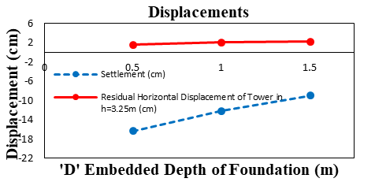
Fig. 19. Changes in horizontal displacement of the structure and average settlement of foundation in terms of foundation burial depth

      - . تغییرات دوران ناشی از نشست تفاضلی پی وزنی برحسب عمق مدفون‌شدگی پی
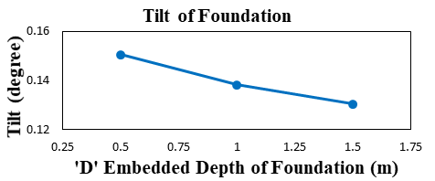
Fig. 20. Changes in rotation due to differential settlement in terms of foundation burial depth
- نتیجهگیری
فونداسیون توربینهای بادی فراساحلی یکی از مهمترین بخشهای یک توربین بادی است چراکه درصد بالایی از هزینه ساخت و اجرای کامل یک توربین بادی را شامل میشود. همچنین به دلیل شرایط خاص آب و هوایی و بستر دریا برای قرار گرفتن فونداسیون در آن، شرایط اشباع خاک و تحمل نیروهای بیشتر از سمت سازه، اهمیت آن دوچندان میشود. یکی از انواع این فونداسیونها، پی وزنی است.
در این موضوع از مهمترین مباحث در طراحی پیهای وزنی، شرایط بارگذاری ناشی از زلزله و احتمال وقوع روانگرایی خاک ماسهای در زیر این پیها است. در چنین شرایطی که آییننامهها به‌طور ویژه به بررسی بیشتر برای طراحی درست توصیه دارند، یو و همکاران در سال 2015 میلادی در یک آزمایش سانتریوفیوژ، مدلی از یک توربین بادی فراساحلی به همراه پی وزنی را در خاک ماسهای با قابلیت روانگرایی تحت بارگذاری زلزله مورد آزمایش قراردادند. در این پژوهش که از نرمافزار Opensees بهمنظور مدل‌سازی سه‌بعدی استفادهشد، از مدل رفتاری PDMY و المانهای برای مدلسازی خاک استفاده شد که فشار آب را نیز در نظر میگیرند. بعد از انجام درستی‌آزمایی و اطمینان از هماهنگی خوب بین نتایج آزمایشگاهی و عددی، مطالعه پارامتریک به منظور بررسی اثر ابعاد پی و عمق مدفون‌شدگی پی وزنی صورت گرفت. شایان ذکر است که مقادیر r_{u} و شتاب در خاک با درصد خطای قابل قبولی درستی‌آزمایی شدند و نتایج مطالعه پارامتریک به صورت زیر به دست آمد:
1. با کاهش ابعاد پی وزنی از m75/4 به m75/2 و درنتیجه افزایش فشار ناشی از وزن پی به خاک زیر آن، در حداکثر مقدار r_{u} در کف مدل و زیر پی به ترتیب حدود %7 و %25 کاهش دیدهمیشود. همچنین در کنار پی وزنی با کاهش ابعاد پی، حداکثر مقدار r_{u} کاهش مییابد؛ اما این تغییرات روی r_{u} در فاصله دور از پی وزنی تأثیر آن‌چنانی ندارد. با تغییرات ابعاد پی وزنی، شتاب در نزدیک و دور از پی وزنی تغییر خاصی نکرده است. از طرفی با افزایش ابعاد پی وزنی از m75/2 به m75/4، مقاومت پی در برابر دوران به اندازه %60 بیشتر شده و همچنین مقدار تغییر مکان افقی سازه در ارتفاع m25/3 کاهش یافته و نشست نهایی پی وزنی به مقدار %35 کاهش یافته است.
2. با افزایش عمق مدفونشدگی پی وزنی از m5/0 تا m5/1، حداکثر مقدار r_{u} در موقعیت مرکز مدل، در دو عمق کف مدل و زیر پی وزنی به ترتیب حدود %24 و %15 با افزایش همراه شدهاست. این افزایش در کنار پی وزنی در اعماق نزدیک به کف مدل حدود %30 نیز مشاهده شده است اما با فاصله گرفتن از پی وزنی در راستای x اثرگذاری عمق مدفونشدگی پی بسیار کم میشود. همچنین حداکثر مقدار شتاب در خاک زیر پی وزنی، به ‌صورت نامنظم تغییر میکند که قابل‌چشم‌پوشی است. در کنار پی وزنی و در فاصله دور از آن مقدار شتاب تحت تأثیر عمق مدفون‌شدگی نیست. با افزایش عمق مدفونشدگی پی وزنی تغییر مکان افقی سازه به مقدار کم افزایش‌یافته است. نشست و دوران پی هم با افزایش عمق مدفونشدگی از m5/0 تا m5/1 به ترتیب حدود %40 و %13 کاهش داشته است.
نتایج فوق در این مقاله میتواند شفافیت بیشتری در رابطه با عملکرد پیهای وزنی توربینهای بادی فراساحلی تحت اثر بار لرزهای روی خاک مستعد روانگرایی ایجاد کرده و زمینه را برای پژوهشهای آتی و بررسی آثار دیگر پارامترها برای تحلیل لرزه‌ای این فونداسیونها آماده کند. همچنین نتایج این پژوهش میتواند کمک شایانی به اهمیت بررسی تحلیل لرزهای و طراحی بهینهتر این پیها با توجه به نشست، تغییرات r_{u} و تغییرمکان افقی سازه به منظور عملکرد بهتر توربینها هنگام زلزله داشته باشد.
- مراجع References

1. European Wind Energy Association (EWEA). (2009). “The economics of wind energy.”
2. Yu, H., Zeng, X., Li, B., & Lian, J. (2015). “Centrifuge modeling of offshore wind foundations under earthquake loading.” Soil Dynamics and Earthquake Engineering, 77, 402-415.
3. DNV. (2014). “DNV-OS-J101 Offshore Standard: Design of Offshore Wind Turbine Structures.” DNV AS, Høvik, Norway.
4. Byrne, B. W., & Houlsby, G. T. (2003). “Foundations for offshore wind turbines. ” Philosophical Transactions of the Royal Society of London. Series A: Mathematical, Physical and Engineering Sciences, 361(1813), 2909-2930.
5. Malhotra, S. (2011). “Selection, design and construction of offshore wind turbine foundations.” In Wind turbines. IntechOpen.
6. Adhikari, S., & Bhattacharya, S. (2012). “Dynamic analysis of wind turbine towers on flexible foundations.” Shock and vibration, 19(1), 37-56.
7. Anastasopoulos, I., & Theofilou, M. (2016). “Hybrid foundation for offshore wind turbines: Environmental and seismic loading.” Soil Dynamics and Earthquake Engineering, 80, 192-209.
8. Wang, P., Zhao, M., Du, X., Liu, J., & Xu, C. (2018). “Wind, wave and earthquake responses of offshore wind turbine on monopile foundation in clay.” Soil Dynamics and Earthquake Engineering, 113, 47-57.
9. Attari, Y., Prendergast, L. J., & Gavin, K. (2016, August). “Performance Testing of a Novel Gravity Base Foundation for Offshore Wind.” In Civil Engineering Research in Ireland (CERI) 2016, NUI Galway, Ireland, 29-30 August 2016. Civil Engineering Research Association of Ireland.
10. Chong, S. H. (2017). “Numerical simulation of offshore foundations subjected to repetitive loads. ” Ocean Engineering, 142, 470-477.
11. Dashti, S., Bray, J. D., Pestana, J. M., Riemer, M., & Wilson, D. (2009). “Mechanisms of seismically induced settlement of buildings with shallow foundations on liquefiable soil.” Journal of geotechnical and geoenvironmental engineering, 136(1), 151-164.
12. Safinus, S., Sedlacek, G., & Hartwig, U. (2011, January). “Cyclic response of granular subsoil under a gravity base foundation for offshore wind turbines.” In ASME 2011 30th International Conference on Ocean, Offshore and Arctic Engineering (pp. 875-882). American Society of Mechanical Engineers.
13. Liao, C., Chen, J., & Zhang, Y. (2019). “Accumulation of pore water pressure in a homogeneous sandy seabed around a rocking mono-pile subjected to wave loads.” Ocean Engineering, 173, 810-822.
14. Ghasemi Fare, O., Rahmani, A., & Pak, A. (2011). “Numerical simulation of soil settlement in liquefiable grounds.” In Proceedings of the Pan-American CGS geotechnical conference, Toronto, Ontario, Canada.
15. Li, P., Dashti, S., Badanagki, M., & Kirkwood, P. (2018). “Evaluating 2D numerical simulations of granular columns in level and gently sloping liquefiable sites using centrifuge experiments.” Soil Dynamics and Earthquake Engineering, 110, 232-243.
16. Bargi, K., Dezvareh, R., & Mousavi, S. A. (2016). Contribution of tuned liquid column gas dampers to the performance of offshore wind turbines under wind, wave, and seismic excitations. Earthquake Engineering and Engineering Vibration, 15(3), 551-561.
17. Dezvareh, R. (2019). Application of Soft Computing in the Design and Optimization of Tuned Liquid Column–Gas Damper for Use in Offshore Wind Turbines. International Journal of Coastal and Offshore Engineering, 2(4), 47-57.
18. Dezvareh, R. (2019). Evaluation of turbulence on the dynamics of monopile offshore wind turbine under the wave and wind excitations. Journal of Applied and Computational Mechanics, 5(4), 704-716.
19. Mazzoni, S., McKenna, F., Scott, M. H., Fenves, G. L., & Jeremic, B. (2005). “OpenSees Command Language Manual, 2006.” Pacific Earthquake Engineering Research (PEER) Center.
20. Prevost, J. H. (1985). “A simple plasticity theory for frictional cohesionless soils. ” International Journal of Soil Dynamics and Earthquake Engineering, 4(1), 9-17.
21. Elgamal, A., Yang, Z., Parra, E., & Ragheb, A. (2003). “Modeling of cyclic mobility in saturated cohesionless soils. ” International Journal of Plasticity, 19(6), 883-905.
22. Ramirez, J. M. (2010). “Influence of soil permeability on liquefaction-induced lateral pile response (Doctoral dissertation, UC San Diego).”
23. Jafarian, Y., Mehrzad, B., Lee, C. J., & Haddad, A. H. (2017). “Centrifuge modeling of seismic foundation-soil-foundation interaction on liquefiable sand.” Soil Dynamics and Earthquake Engineering, 97, 184-204.
24. Das, B. M. (2015). “Principles of foundation engineering.” Cengage learning.

Numerical study of seismic response of the gravity foundation for offshore wind turbines in saturated sandy soils
alireza saeedi azizkandi, Mohammad hassan Baziar, Ali Taji ،Shervin Sadollahi
- PhD Assistant Professor, Department of Civil Engineering, Iran University of Science and Technology
- PhD Professor, Department of Civil Engineering, Iran University of Science and Technology
- MSc Master of Science Graduate, Department of Civil Engineering, Iran University of Science and Technology
- MSc Master of Science Graduate, Department of Civil Engineering, Iran University of Science and Technology
asaeedia@iust.ac.ir

Abstract
Offshore wind turbines (OWTs) are one of the approaches that make it easy to use renewable energy sources such as wind to generate energy. In recent years, the use of offshore wind farms has become attractive due to the high quality of offshore wind energy, no need of land extraction, less destructive effects on the environment. Foundation is one of the most important parts of these systems due to the presence of this structure in specific climatic conditions and location, so that include about 34 percent of constructing and execution cost of a wind turbine. These structures foundation is selected based on water depth, distance from the coast and etc. that the gravity based foundation is one of it. This foundation with its high weight in general stability of the structure against slipping and overturning is a good one for these turbines in shallow water and easily transfers the load from the structure to the soil below and around it. Investigation of foundations in marine and seismic zones under earthquake loading is one of the important design criteria. In the marine environment, soils can soften by increasing the pore water pressure under seismic loading. In the worst case, the earthquake causes liquefaction in the soil and leads to a sudden decrease in bearing capacity and lateral stability of the foundation, which can cause settlement or rotation in the foundation and structure. So the occurrence of liquefaction in relatively loose sand caused by rapid earthquake loading should be evaluated. In the present research, a 3D numerical study of gravity based foundation of OWTs with its structure are performed using Opensees software to investigate the behavior of saturated sandy soils at near and far from Foundation under seismic loading. In order to consider the soil saturation conditions, the mentioned software has been used, which has a good ability in simulating the process of changes in excess pore water pressure due to the existence of numerous and suitable soil behavioral models, including PDMY behavioral models and solid-fluid correlated elements. For this purpose, modeling was performed based on laboratory research of Yu et al. (2015) and Validation be done in good agreement and adaption with the laboratory model on soil response in acceleration and ru (ratio of additional pore water pressure Δu to the effective stress σ’), on the response of gravity foundation in settlement and rotation, and horizontal displacement of the structure. Parametric studies are conducted to investigate dimensions and embedded depth of foundation on soil response at near and far from the foundation, foundation and structures performance (settlement and tilt of foundation and structure horizontal displacement). The results show that increasing the foundation dimensions decreases the settlement and tilt of foundation, but the maximum amount of ru in the soil increases and the acceleration does not change. By increasing the embedded depth of foundation, in the maximum value of ru in the center position of the model and near to the foundation is increased. Also caused a decrease in settlement and tilt.
Keywords: Offshore Wind Turbines, Gravity Base Foundation, Liquefaction, Seismic Loading, Numerical Modeling

Offshore Wind Turbines
Gravity based foundation
Suction bucket
Monopile
Tripod
Jacket structure
Adhikari and Bhattacharya.
Anastasopoulos and Theofilou.
Wang et al.
Attari et al.
Dashti et al.
Safinus et al.
Liao et al.
Yu et al.
Pressure Depend Multi Yield
Prototype
Nacelle
Accelerometer
Pore Pressure Transducer
Linear Variable Differential Transducer
Biot's theory
Ramirez
University of California, San Diego
Ghasemi Fare and et al.
Jafarzadeh and yanagisawa
Li et al.
Attenuation
Jafarian et al.

